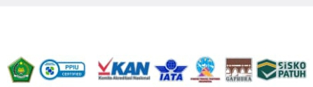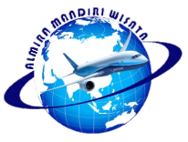

**7 DAYS KOREA CHERRY BLOSSOM + VIETNAM**

**TOUR HIGHLIGHT: Seoul – Nami Island – Mt Sorak – Itaewon – Bukchon Hanock Village – Gyeongbok Palace**

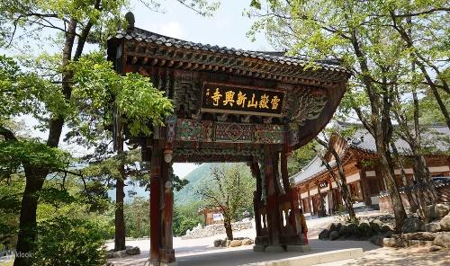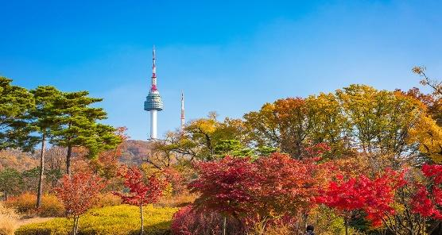

# HARI 1 : JAKARTA – INCHEON

Berkumpul di Bandara Internasional Soekarno hatta untuk memulai perjalanan menuju kota Seoul Korea Selatan. Selesai proses check in anda akan terbang menuju Bandara Internasional Incheon Seoul, bermalam dipesawat.

# HARI 2 : INCHEON – NAMI ISLAND – MT. SORAK

Tiba di Seoul, Korea Selatan. Hari ini Anda akan diajak berkunjung ke **Pochen Fall** yang terkenal dengan spot film serial drama movie. Lanjut mengunjungi **Hantangriver Sky Bride** tempat shooting populer dari Crash Landing On You. Sepanjang perjalanan Anda akan melihat bunga sakura bermekaran. Selanjutnya menuju **Nami Island** yang merupakan tempat syuting **“Winter Sonata”** serial drama Korea yang mendunia. Sore hari perjalanan ke **Mt. Sorak** untuk check in hotel dan istirahat. ( **MP ONBOARD, MS, MM**)

# HARI 3 : MT. SORAK – SEOUL

Hari ini Anda akan diajak mengunjungi **Gwangumsung Fortress Hill, Great Bronze Statue** dan **Sinheungsa Temple**. Berikutnya menuju COEX Mall untuk mengunjungi **Starfield Library** yang merupakan perpustakaan terbesar dan popular yang berada di tengah pusat perbelanjaan**.** Selanjutnya mengunjungi **Itaewon Mosque** dan dapat shalat sejenak di masjid terkenal di Korea, Anda juga dapat mengunjungi **Line Store di Itaewon** ataupun berjalan-jalan di jalanan Itaewon yang sangat terkenal pada drama ***“Itaewon Class”.*** Kita juga akan mengunjungi salah satu tempat shopping terkenal di **Dongdaemun.** Check in hotel dan beristirahat.(**MP, MS**)

# HARI 4 : SEOUL FULLDAY TOUR – GYENGBOKGUNG

Sarapan pagi di hotel, kita akan menuju **National Gingseng Museum, Healthcare Shop (Red Pine Tree)**, Dilanjutkan ke **K-cosmetic Shop, Amethyst Shop**. Lanjut mengunjungi **Gyeongbokgung Palace & National Folkfore Museum** dan mencoba pakaian tradisional korea **Hanbok.** Berikut nya menuju **N Seoul Tower** (photostiop) dimana kita dapat melihat Keindahan Kota Seoul dari ketinggian. Lanjut menuju **Duty Free Shop** dan Shopping di **Myeongdong Street.** Check-in hotel dan istirahat. **(MP, MS)**

# HARI 5 : SEOUL FREE TIME

Sarapan pagi di hotel, hari ini acara bebas bisa Anda nikmati dengan pengaturan masing-masing. Atau Anda juga dapat mengunjungi Korea Everland atau lotte world themepark secara mandiri (tidak ada layanan transportasi, guide & TL) (**MP**)

# HARI 6 : SEOUL – HO CHI MINH

Sarapan pagi, lalu mengunjungi **Chungha Grocery Shop** untuk berbelanja oleh-oleh sebelum ke Incheon Airport. Selanjutnya perjalanan menuju Vietnam. Kita akan di antar sighseeing **Kota Tua Ho Chi Minh** dan melihat **Giac Lam Buddhist Temple** yang merupakan tempat paling bersejarah di Ho Chi Minhm lalu berwisata belanja di **Ben Tanh Minh Market .**  Bermalam di Vietnam. (**MP)**

# HARI 7 : HO CHI MINH - JAKARTA

Pagi ini checkout hotel dan perjalanan menuju Bandara untuk penerbangan menuju Jakarta. Siang hari Anda tiba kembali di Bandara Internasional Soekarno Hatta Jakarta. Berakhirlah tour bersama kami. (**MP)**



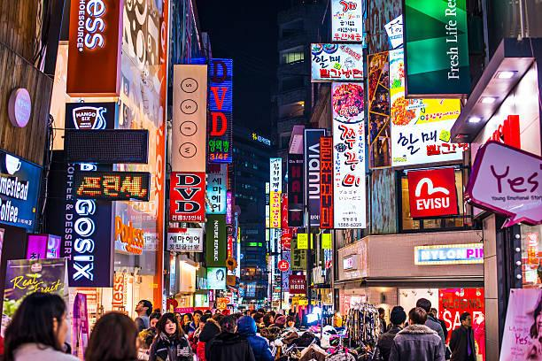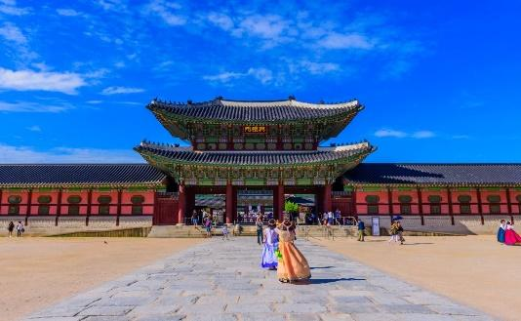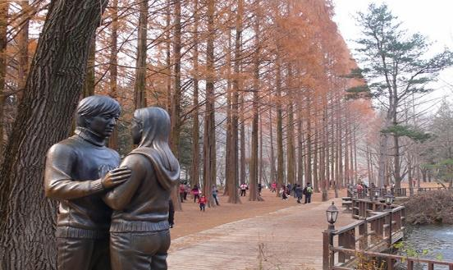

**HARGA BERDASARKAN GROUP MINIMAL 20 ORANG DEWASA**

|  |  |  |  |
| --- | --- | --- | --- |
| **SPESIAL LIBUR LEBARAN** | **ADULT/TWIN SHARE** | **CHD NOBED** | **SINGLE SUPP** |
| **11 – 17 APR 2024 (DEFINITE)** | 17.990.000 | 17.490.000 | 6.500.000 |

# FASILITAS :

* Tiket Pesawat pp Vietnam Airlines
* Bagasi 23Kg + 7Kg Cabin
* Akomodasi hotel bintang 3 (sekamar ber 2/ ber 3 untuk peserta ganjil)
* Layanan dan kegiatan dengan private tour
* Private Transportasi selama tour
* Makan pagi, siang dan malam sesuai program tour
* Air mineral 1 botol/ hari/ pax
* Guide berbahasa Indonesia
* Tour Leader dari Indonesia
* 1 Malam stay in Saigon
* City tour Ho Chi Minh

# TOUR TIDAK TERMASUK :

* Tipping 700.000
* Visa 750.000
* Asuransi perjalanan (jika diperlukan)

**SYARAT & KONDISI TOUR**

1) Pendaftaran harus disertai uang muka sebesar IDR 6.000.000/ orang dan tidak dapat dikembalikan (NON REFUNDABLE)

2) Uang visa Wajib dibayarkan lunas pada saat pengurusan visa dimulai.

3) Pembatalan yang di lakukan setelah membayar deposit, tidak dapat di Refund (di kembalikan uang)

4) Pergantian nama di ijinkan maksimal 2 kali, paling lambat 60 hari sebelum keberangkatan atau sebelum tiket di issued

5) Apabila jumlah peserta tidak sesuai minimum kuota, akan ada penyesuaian kembali

6) Kuota Harga Group diatas sangat terbatas, akan dimungkinkan kena biaya tambahan apabila seat group sudah tidak tersedia

7) Dengan membayar Deposit Tour, Anda dianggap telah memahami dan menerima syarat & kondisi di atas